ЛАБОРАТОРНАЯ РАБОТА №1

MongoDB

Выполнил: Нелепов Р.А.

Цель работы: Изучить основы СУБД MongoDB

Ход работы:

1) Создадим несколько документов (рисунок 1)

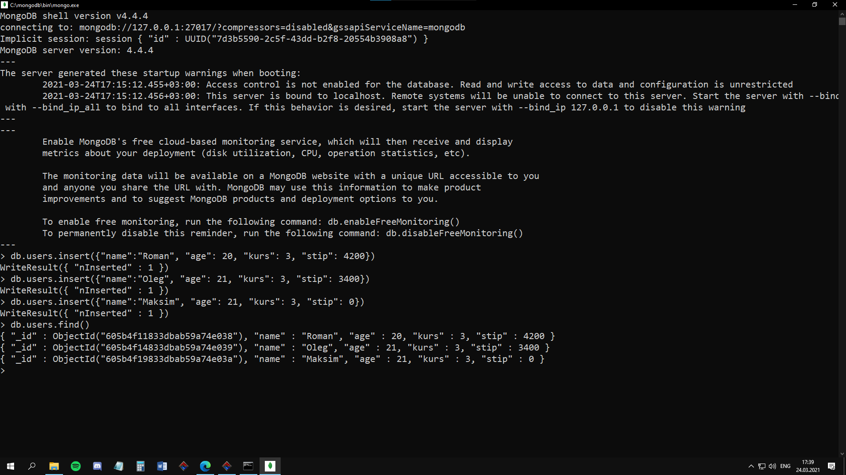

Рисунок 1 – Создание документов

2) Удалим один из документов (рисунок 2)

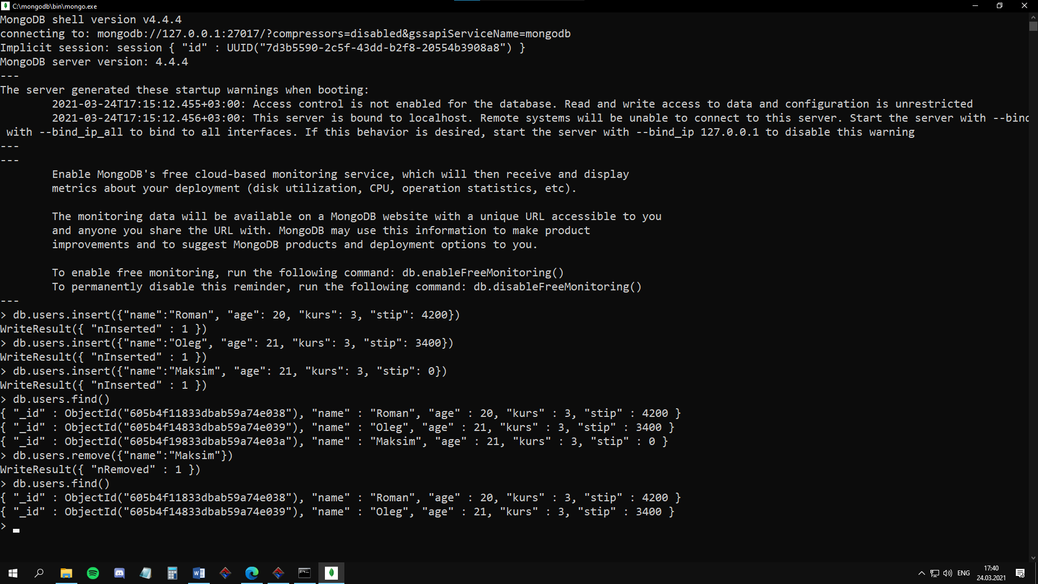

Рисунок 2 – Удаление документа

3) Добавим еще несколько документов (рисунок 3)

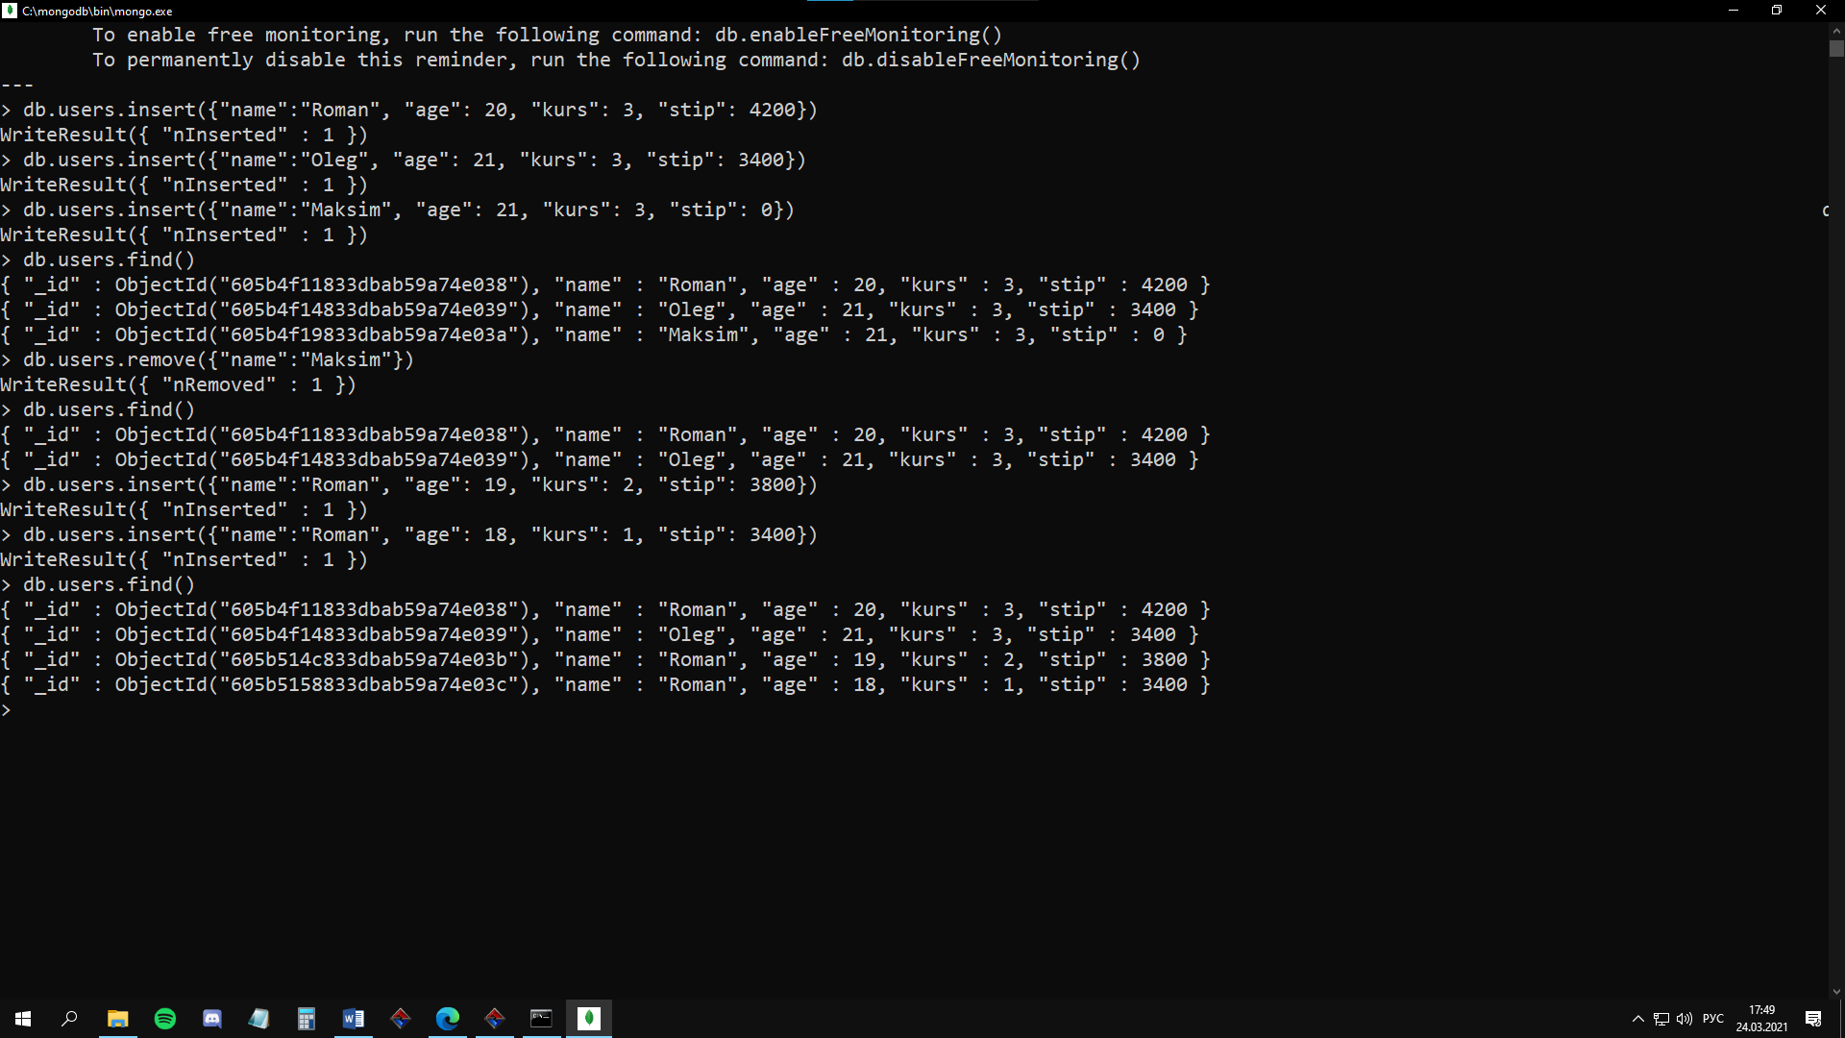

Рисунок 3 – Добавление дополнительных документов

Используем логический оператор $or для нахождения документов с name равным “Roman” и age равным 20 или 19

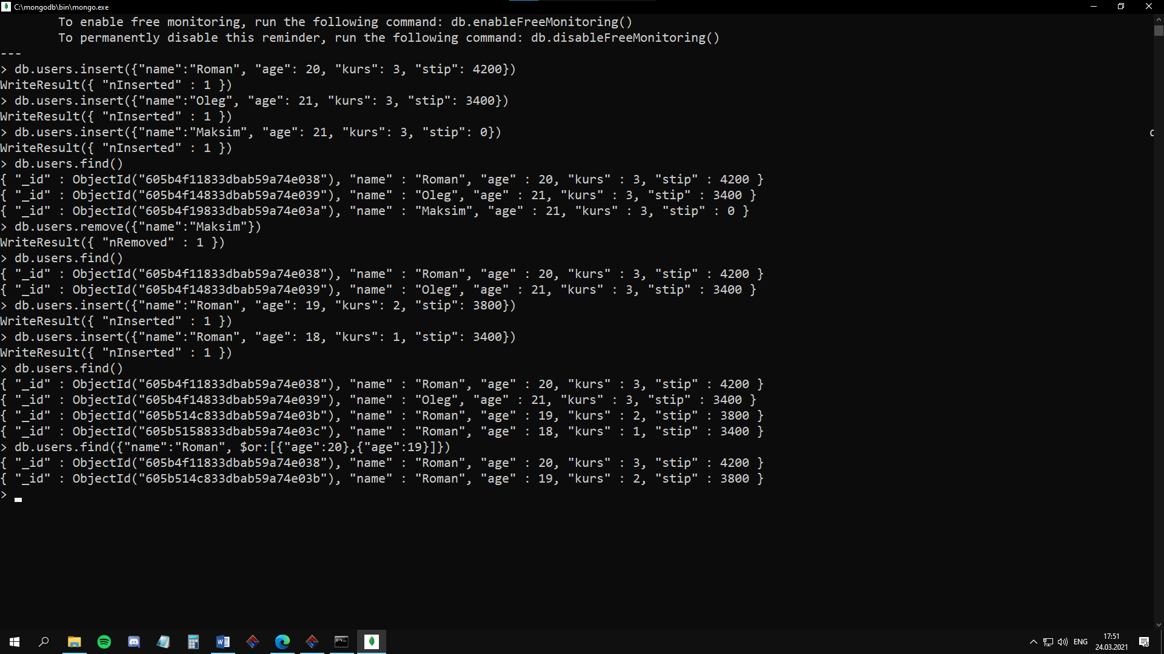

Рисунок 4 – Логический оператор $or

4) Добавим еще несколько документов (рисунок 5)

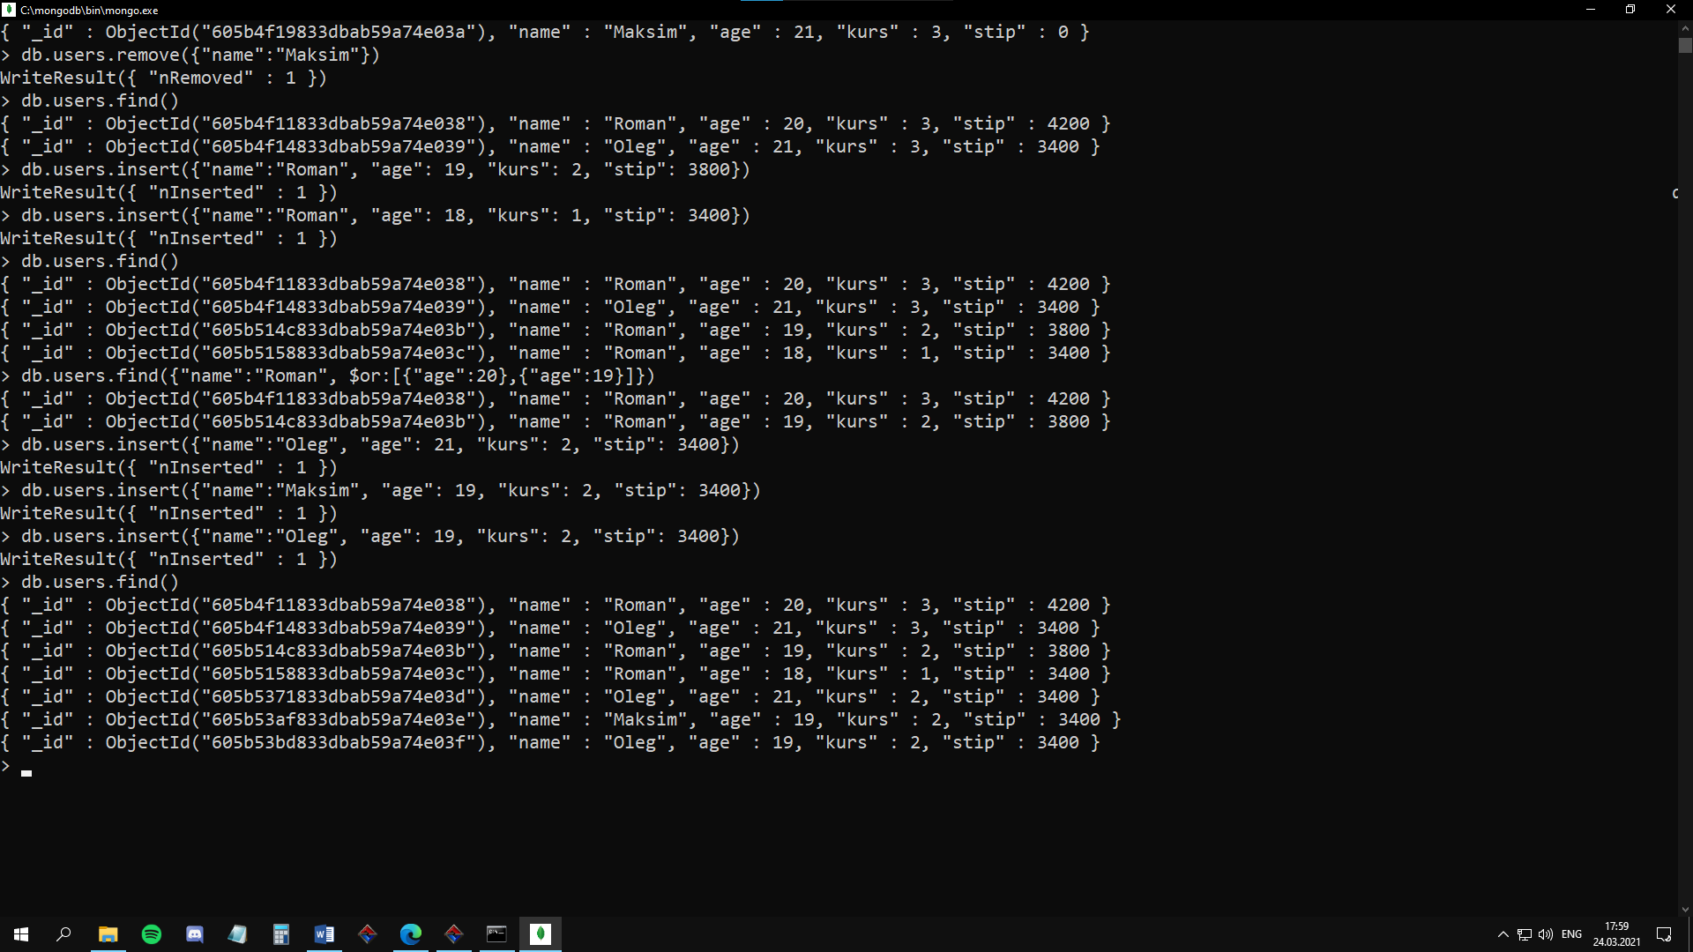

Рисунок 5 - Добавление дополнительных документов

Используем логический оператор $and для нахождения документов с age равным 19 и kurs равным 2

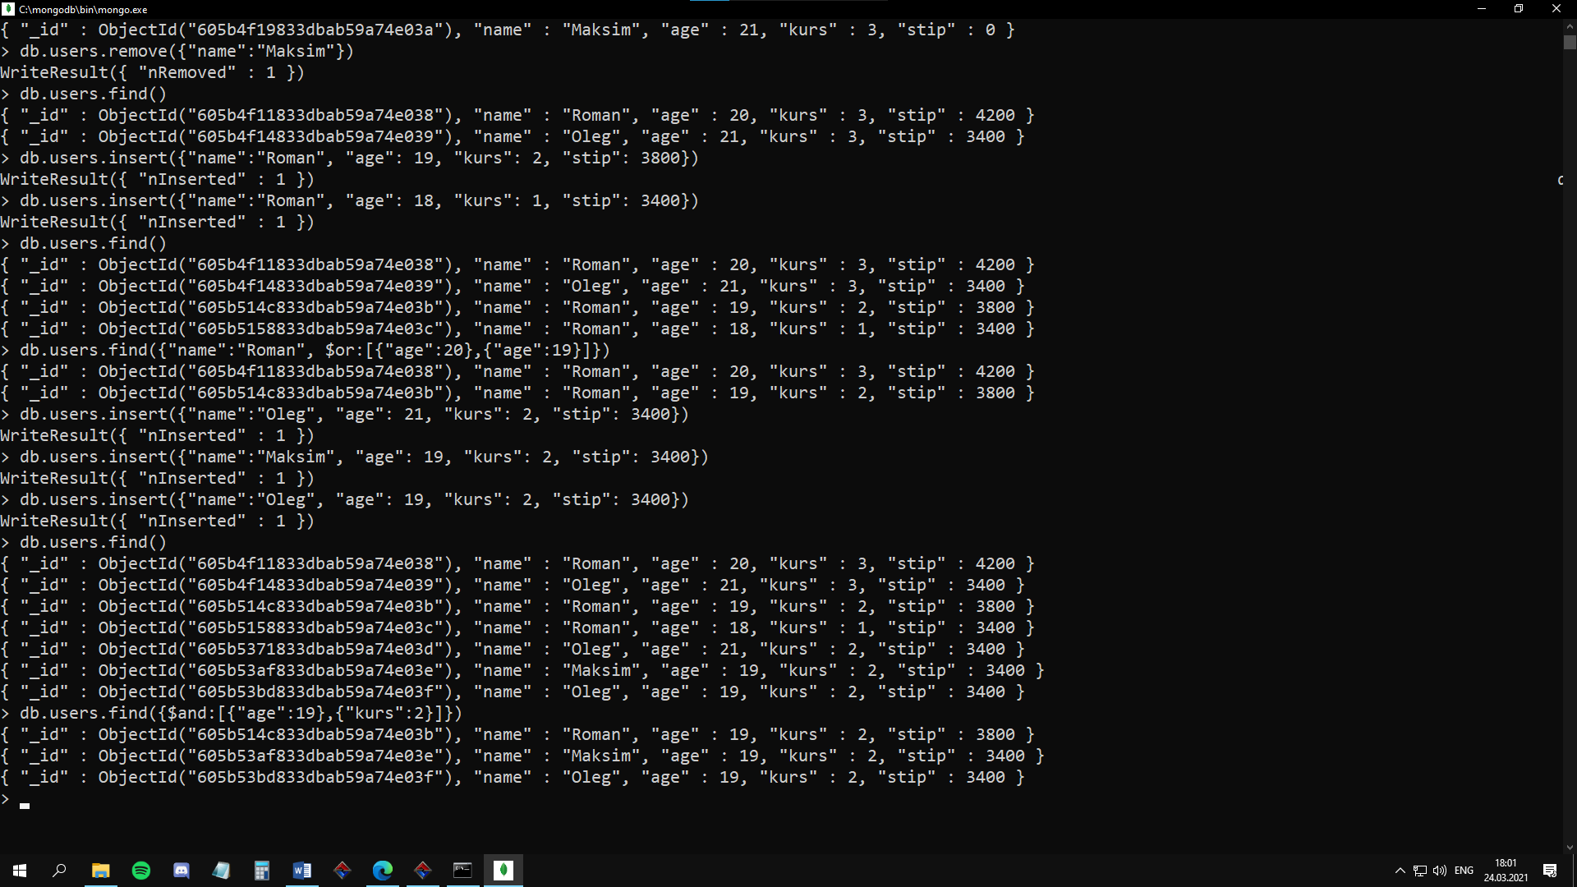

Рисунок 6 – Логический оператор $and

5) Добавим еще несколько документов (рисунок 7)

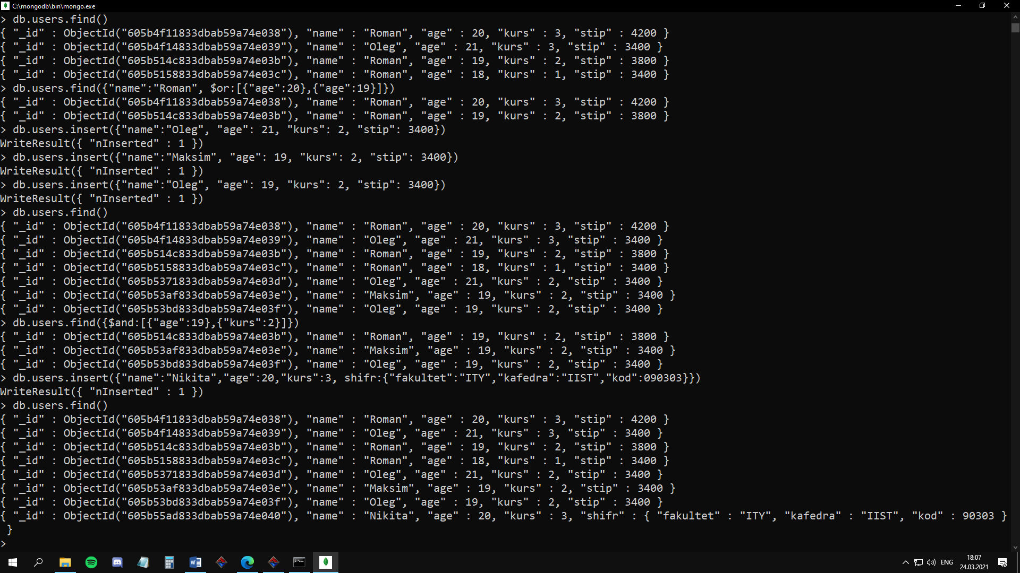

Рисунок 7 - Добавление дополнительных документов

Сделаем обращение к полю fakultet в поле shifr со значением “ITY”

(рисунок 8)

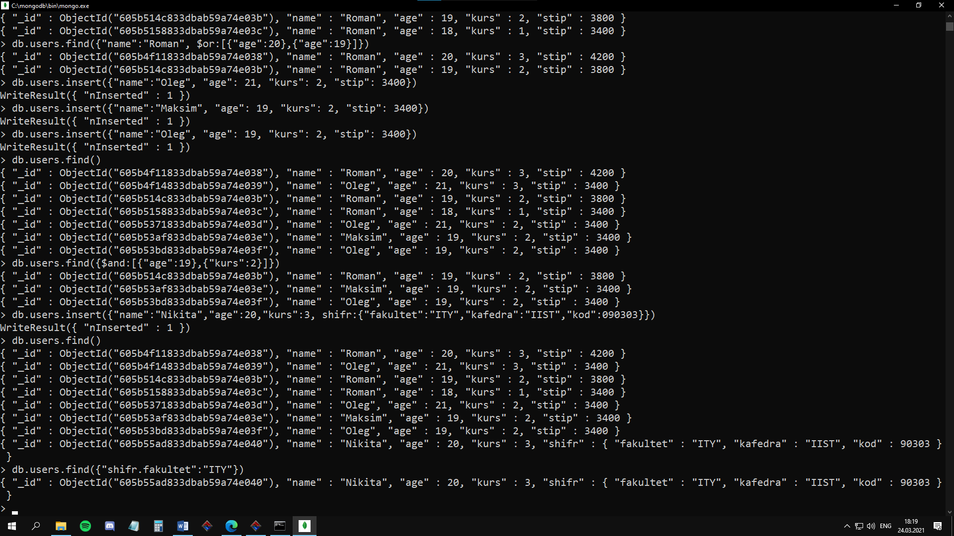

Рисунок 8 – Обращение к объекту

6) Найдем первые 3 документа, используя limit (рисунок 9)

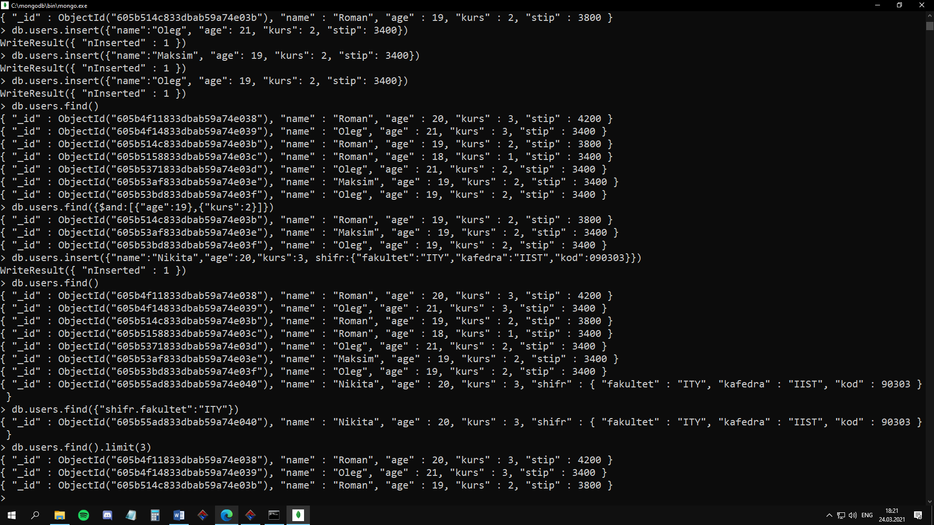

Рисунок 9 – Команда limit

7) Сделаем сортировку по возрастанию (рисунок 10) и по убыванию (рисунок 11)

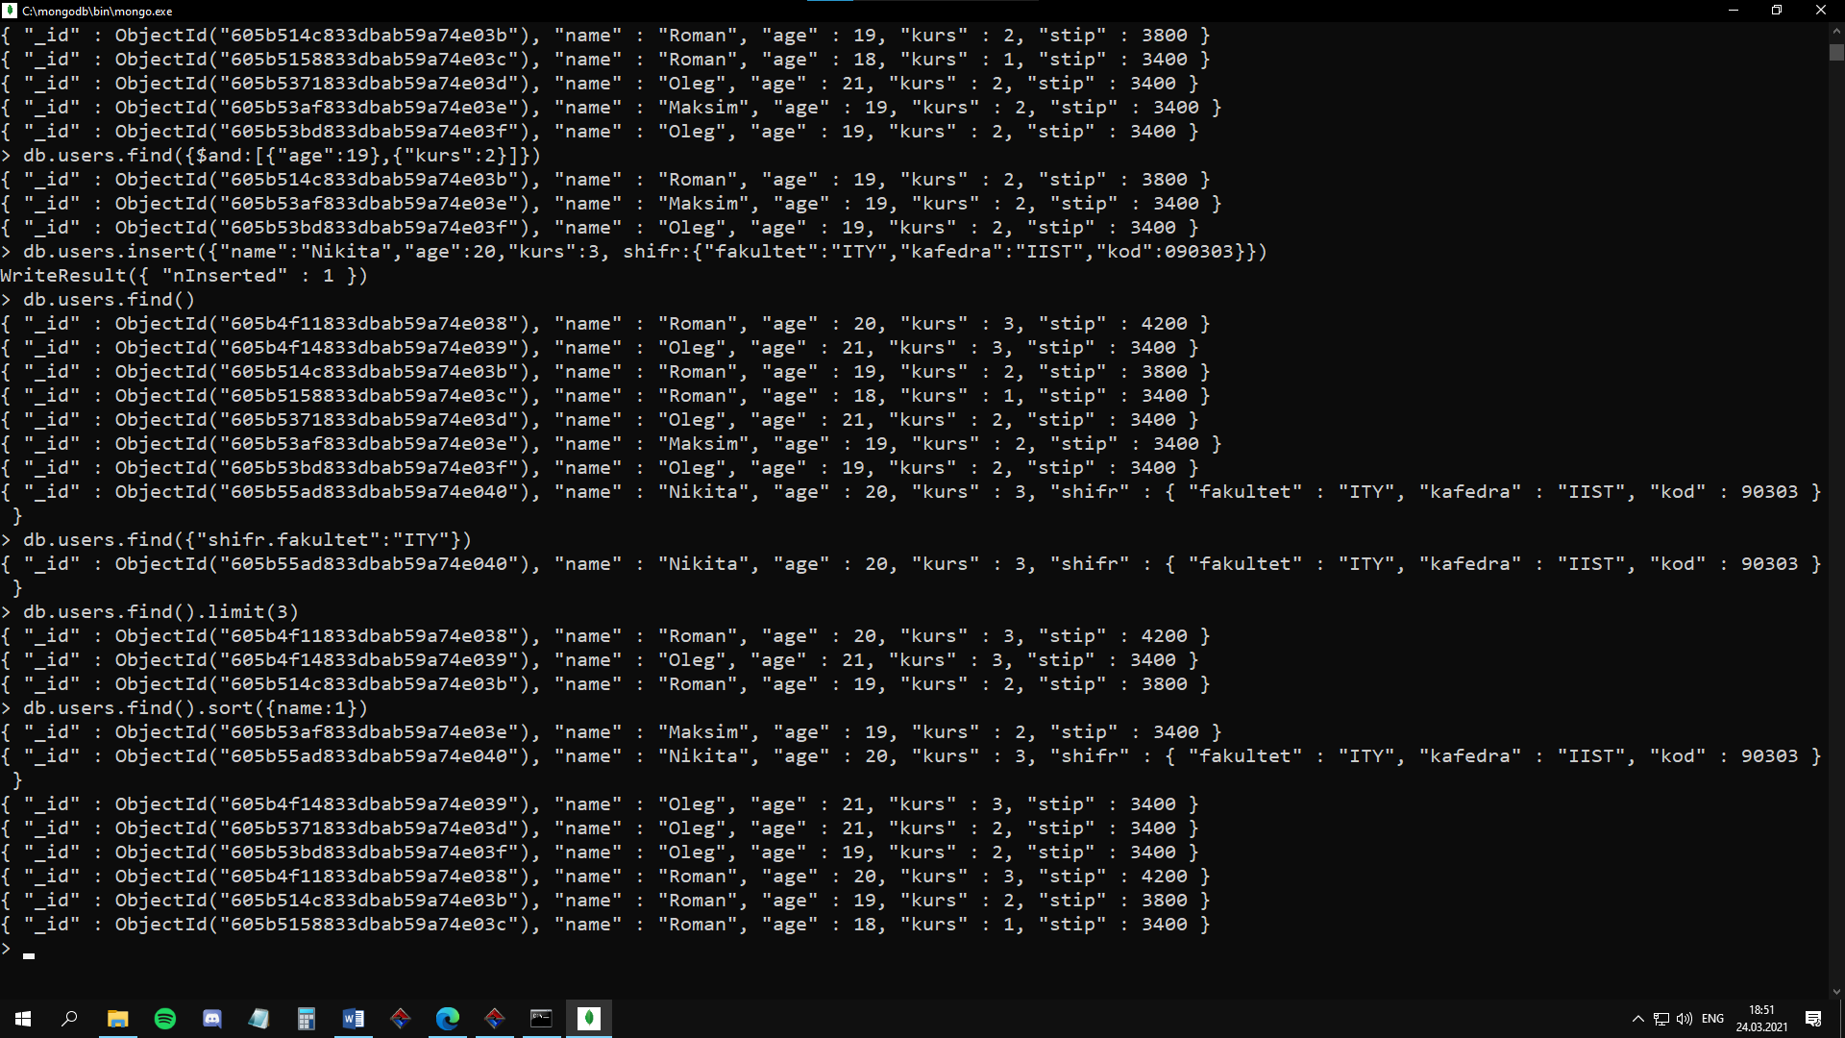

Рисунок 10 – Сортировка по возрастанию

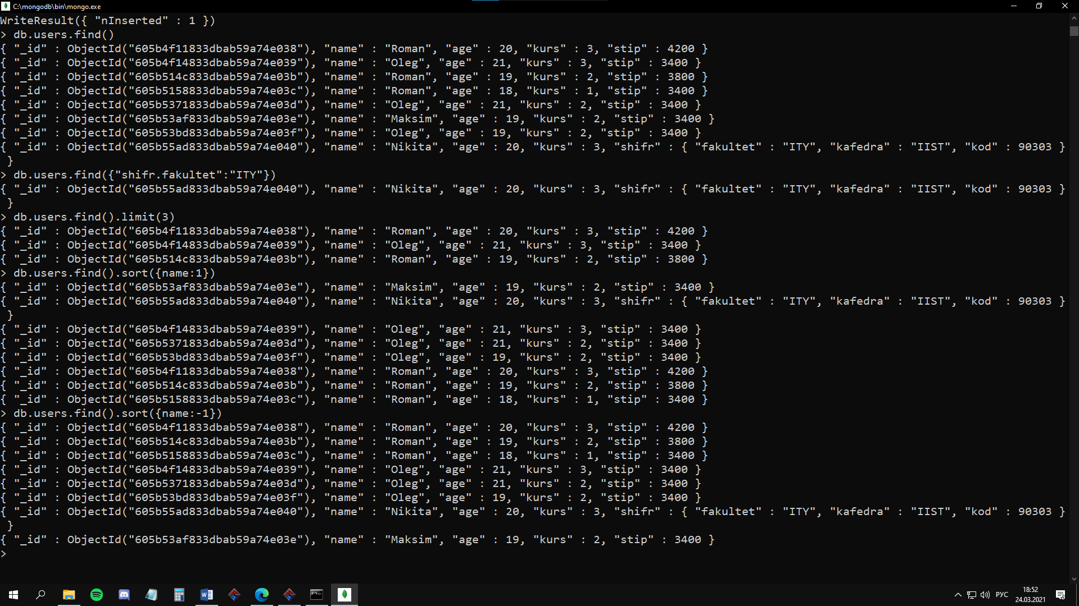

Рисунок 11 – Сортировка по убыванию

8) Отобразим только поле age, где name равно Roman (рисунок 12)

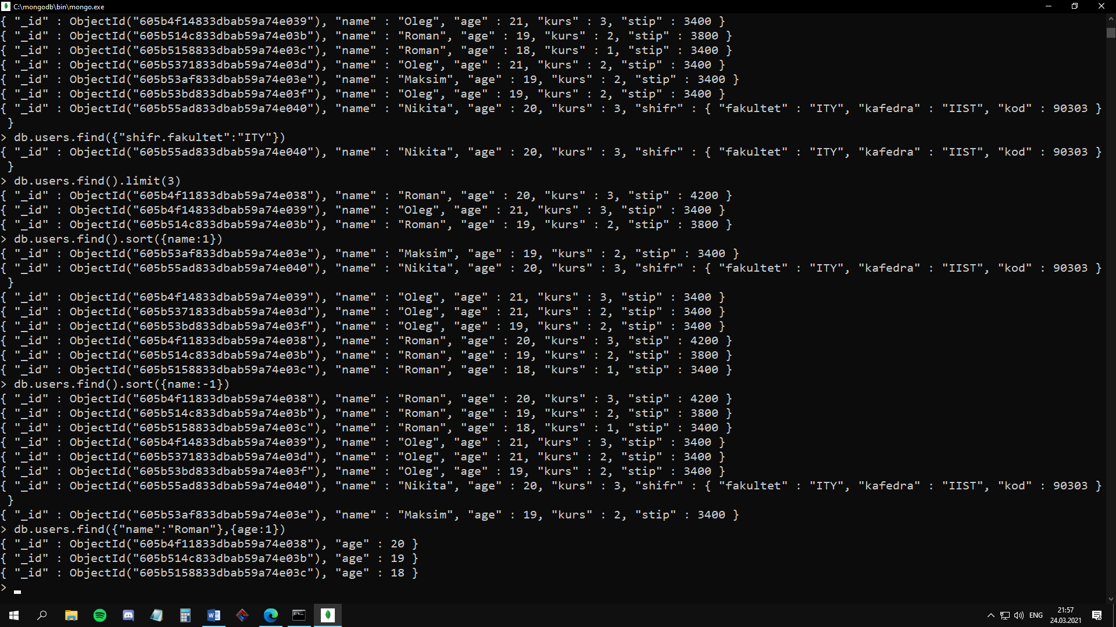

Рисунок 12 – Отображение поля age